**Возможности интерактивной тетради "Skysmart" в условиях реализации модели "Перевернутый класс"**

*Кузьминых Владимир Михайлович*

*учитель МБОУ «Куединская СОШ №1*

*им.П.П.Балахнина»*

Новые образовательные стандарты влекут за собой новые запросы общества к школе. Школа должна сформировать такие навыки у учащихся, которые помогут им стать успешными, мотивированными. Значит перед школой, и перед каждым учителем стоит задача найти способы получить другой результат, который прописан в стандарте.

Никто не умаляет заслуги традиционного сценария урока и вообще системы образования в целом. Традиционная система хороша в знаниевой парадигме обучения. И нас, учителей, в педагогических ВУЗах учили методам донесения информации до учеников, т. е учитель как ретранслятор знаний должен быть в центре урока, но в век информатизации знания и информация не играют главную роль (все можно найти в интернете), её нужно научиться обрабатывать, интерпретировать, и учитель должен быть не ретранслятор знаний, ( говорящая голова), а человеком, который должен сделать так, чтобы в центре урока стоял ученик – увлеченный, активный. И вот тут возникает вопрос – как это сделать? Тем более практически у каждого ученика есть смартфон с интернетом и списать любое упражнение на уроке или дома из ГДЗ не вызывает проблем. Мы, учителя, нуждаемся в инновационном сценарии урока и одним из таких сценариев современного урока, на мой взгляд, является модель перевернутого класса.

Перевернутый класс – это инновационный сценарий обучения, который получает широкую популярность благодаря возможностям цифровых инструментов. Основное отличие перевернутого урока от традиционного сценария заключается в том, что теоретический материал изучается до начала урока (посредствам информационных или коммуникационных технологий: видеолекции, аудиолекции, интерактивные материалы), а высвобожденное время на уроке направлено на решение проблем (в том числе с одаренными учащимся, низкомотивированными учащимися), на сотрудничество, взаимодействие с учениками, развитие метапредметных или гибких навыков, на применение знаний в новой ситуации или на создание учениками нового учебного продукта.

Основное преимущество перевернутого класса заключается в такой организации учебной работы, при которой поддерживается развитие качеств и умений 21 века и обеспечивает возможность для поддержки развития каждого учащегося.

Проработав сценарий перевернутого класса, у меня изменился взгляд на уже знакомый мне информационный ресурс – интерактивная тетрадь Skysmart. Данный ресурс я использовал только для организации либо домашней отработки навыка, либо дополнительного источника работы со слабомотивированными учениками. В условиях сценария перевернутого класса я могу использовать данный ресурс в качестве готовых заданий для отработки навыков в ходе практической части урока. Преимуществами **интерактивной** **тетради** **Skysmart** является то, что выполнять задания можно с компьютера, планшета или смартфона. Ничего не требуется скачивать и дополнительно устанавливать. Единственное, что нужно – это интернет.

Интерактивная тетрадь Skysmart позволила мне выстроить индивидуальную работу с учащимися, видеть их достижения, видеть место ошибки, а следовательно помочь в ликвидации пробелов в знаниях учащихся.

Кроме этого учащиеся работают не только индивидуально с учителем, но и сотрудничают между собой, помогают друг другу, независимо от темпа работы других учащихся или этапа урока, что опять высвобождает время на индивидуальную работу со слабомотивированными учащимися.

Возможности интерактивной тетради Skysmart позволяют видеть сам процесс выполнения задания. Учащийся решает осознано или гадает с выбором ответа. Красные палочки у ответа показывают, что учащийся выбрал ответ, но, увидев, что он неверный, выбрал другой, который также оказался неверным, т. е учитель уже думает засчитывать ли такой ответ или нет. (фото№1). Владея данной информацией, я имею возможность консультировать учащихся как по ходу выполнения, отсылая к теоретическим правилам, схемам, таблицам, т.е та теория, которую учащийся изучал дома или в классе (не всегда теорию дома изучена) становится необходимой, так и в индивидуальной переписке в соцсетях при выполнении ими домашней работы (индивидуальные консультации).

Приведу пример урока русского языка в 8 классе по сценарию перевернутого класса с использованием интерактивной тетради Skysmart по теме «Обособленные члены предложения».

Дома учащиеся смотрели видеолекцию по теме и пытались решить тест, который будет на уроке. Тест был составлен на основе интерактивной тетради. Выполняли тест на оценку результативности самостоятельной работы. Я вижу, в чем именно затруднения учеников и, проектируя урок, учитываю их. Результаты домашнего теста были плачевны.

При реализации модели перевернутый класс с использованием тетради Skysmart преимуществом является то, не приходится тратить время в начале урока на выяснение затруднений, имеющихся у учеников по результатам этапа самостоятельной работы. Урок начинается с комментариев по теоретическим вопросам, которые оказались сложными для обучающихся, в результате чего они не справились с заданиями теста

На уроке после этапа повторения теоретических сведений и анализа ошибок учащиеся получили ссылку на другой тест. На выполнение теста уходит от 5 до 10 минут от урока (слабые ученики делают под чутким сопровождением учителя). Результаты стали лучше.(фото№2,3)

Создавая задания, учитель может спланировать количество заданий по теме, кроме этого можно отработать только одно правило до автоматизма, так как тетрадь сама выбирает разные тексты под одно задание.

**Виды заданий по теме: (фото№4)**

- выполнение заданий в тетради и фотографирование тетради и высылают учителю для проверки;

- третий (четвертый) лишний;

- соотнести или сопоставить понятия или другую информацию.

- творческие задания и задания по развитию речи.

В период карантина был запущен видеоканал «Карантин ТВ» , на котором появились видеолекции от Skysmart. По русскому языку не так много лекции, одна из них «Средства выразительности».

Данная тема тоже была мною изучена по сценарию перевернутого класса. Видео по теории дети посмотрели дома , пройдя по ссылке, а в классе была организована практическую работу с индивидуальными и дифференцированными заданиями. (фото№6).

Нужно сказать, что в условиях перевернутого класса все материалы доступны учащимся на всем периоде изучения темы. Это позволяет снять стресс перед новой темой, трудным уроком, да и перед процессом обучения в целом. Ученик точно знает, где посмотреть теорию, если он забыл, знает , что будет его ждать в тесте (пусть он поищет тот же ответ в интернете –значит он готовился и хоть что – то да отложится в его голове –разве это не результат), а уже в классе он не испытывая дискомфорта. Ученик работает в паре, группе, с учителем по индивидуальному пути, задает вопросы, т.е становится активным, ищущим, а это повышает его мотивацию.

Главным своим результатом в еще небольшом опыте реализации перевернутого класса я считаю повышение интереса, которые видно в момент рефлексии и обсуждения моих уроков на перемен («было здорово», «тему понял – классно»), а также увеличение процента успеваемости. Проблем много, я продолжаю осваивать данный процесс перевернутого класса.

Процессы цифровизации позволяют сделать процесс обучения не просто увлекательным и познавательным, но и направленным на развитие актуальных и необходимых качеств личности 21 века.

фото№1 Процесс выбора ответа

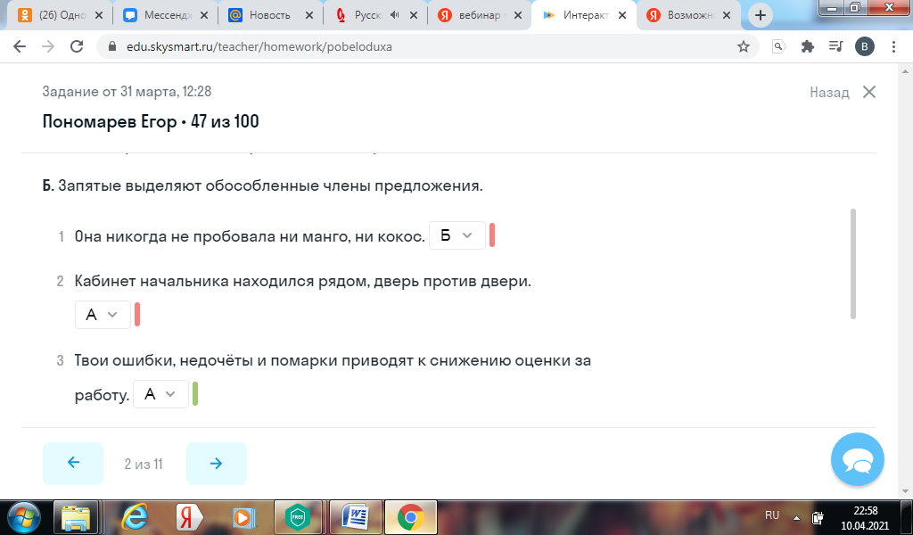

фото №2 результаты упражнения до индивидуальной работы

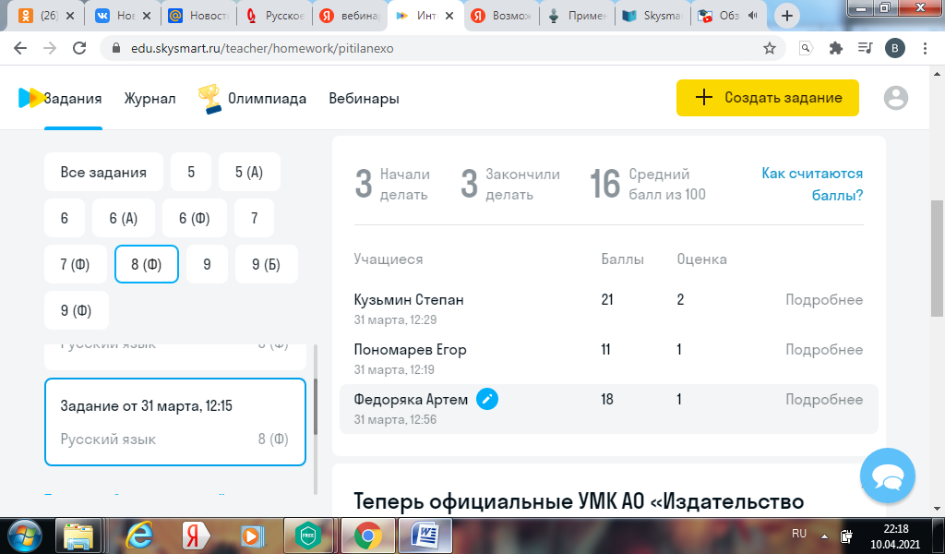

фото №3 результаты работы после индивидуальной работы

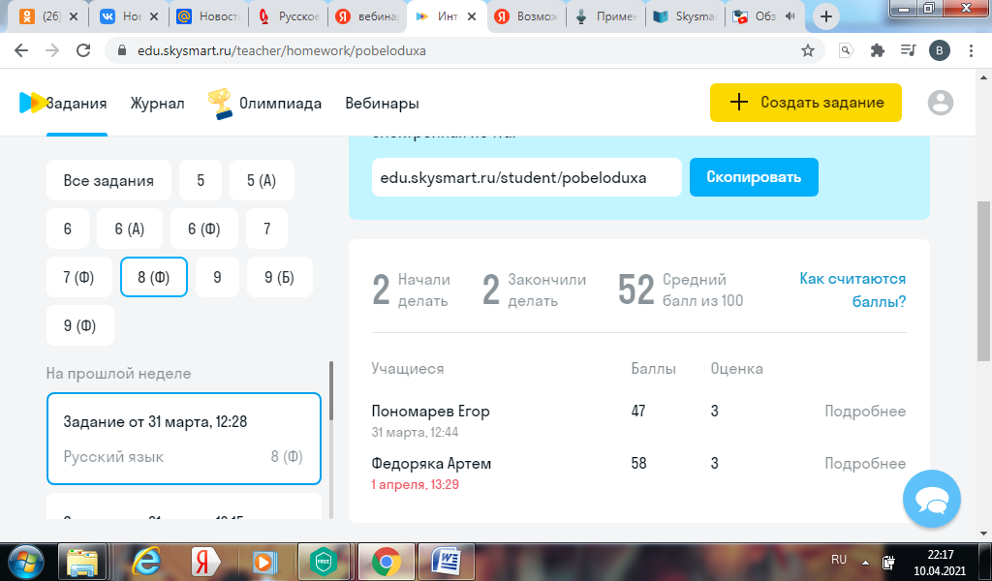

фото №4-1 Виды заданий . Выполнение заданий в тетради

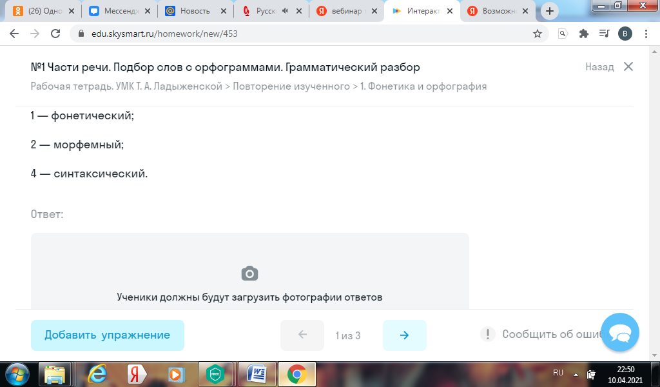

фото №4-2 виды заданий

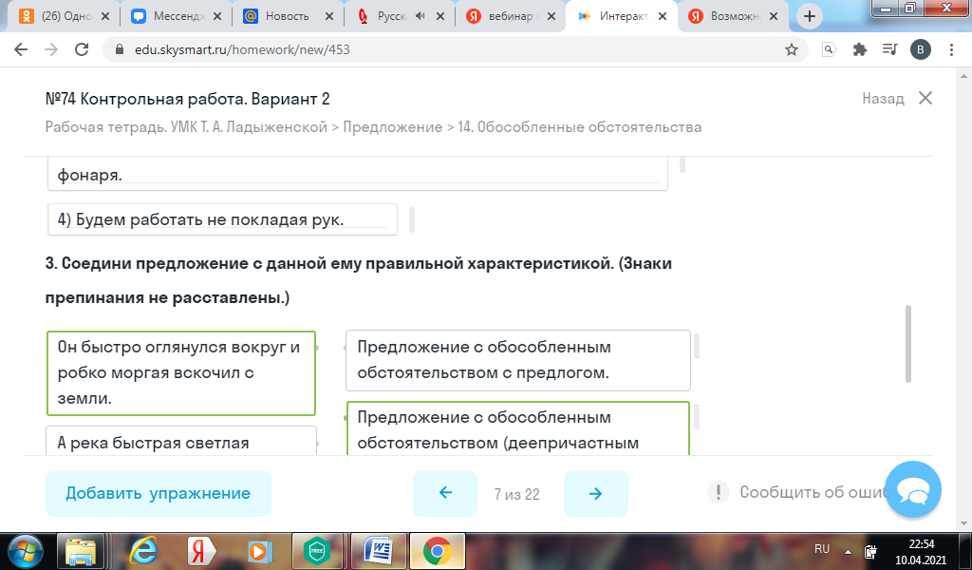

фото №4-4 Виды заданий

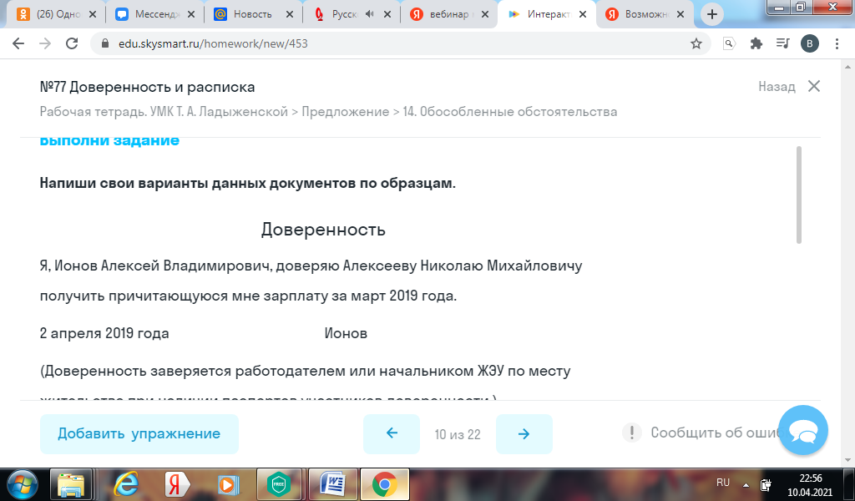

фото №5 фрагмент видеофильма с канала «Карантин ТВ»

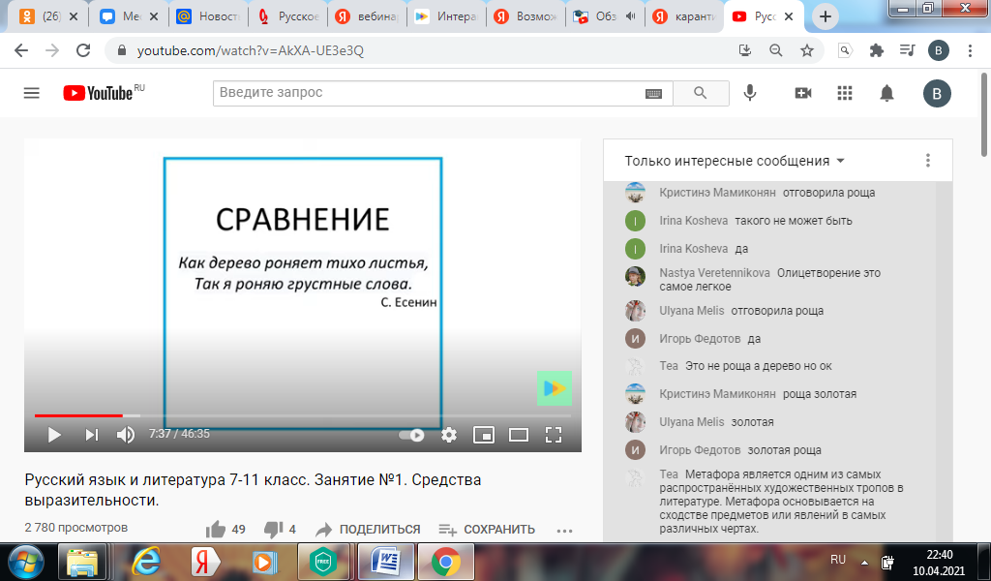

фото№6 задание по теме «Средства выразительности»

